Lunes
14
de septiembre

Educación Preescolar

Artes
Apreciamos el arte

Aprendizaje esperado: Conoce y describe obras artísticas y manifiesta opiniones sobre ellas.
Énfasis: Artes plásticas.

¿Qué vamos a aprender?

Aprenderás a observar y describir en detalle una obra de arte y a dar tu opinión sobre ella.

Conocerás algo de la obra artística de Diego Rivera, observarás con mucha atención todos sus detalles para que puedas expresar tu opinión sobre ella.

Pide a un adulto que te acompañe, él o ella pueden ayudarte a desarrollar las actividades y a escribir las ideas que te surjan.

¿Qué hacemos?

Observa con atención la imagen de la obra “Sueño de una tarde dominical en la alameda central” de Diego Rivera.

https://mexicana.cultura.gob.mx/es/repositorio/detalle?id=_suri:ESPECIAL:TransObject:5bce55047a8a0222ef15d47a

- ¿Encontraste a la catrina al centro, con sombrero con plumas y una estola también con plumas?
- ¿Viste a los vendedores de globos de muchos colores?, ¿y a los vendedores de dulces?
- ¿Notaste el kiosko con músicos que está detrás de los árboles?
- ¿Viste a las familias paseando?

Ahora observa la siguiente pintura, se llama “El cargador de flores”. Fue pintada por Diego Rivera en 1935 ¿Qué opinas de la pintura?

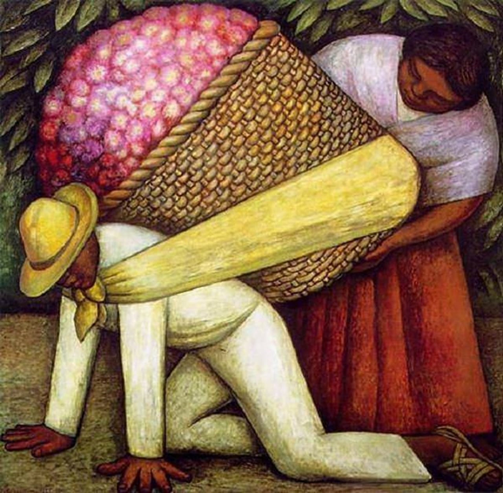

Pide a quien te acompañe que busque en tu álbum de preescolar las siguientes páginas, observa cuidadosamente las imágenes y comenta con tu familia lo que observaste, por ejemplo, niños, niñas, hombres o mujeres, lo que están haciendo, el color de ropa que usan, instrumentos musicales, etcétera.

Mi álbum. Preescolar. Primer grado: “Jardín de arte”, página 22.

https://libros.conaliteg.gob.mx/20/K2MAA.htm?#page/22
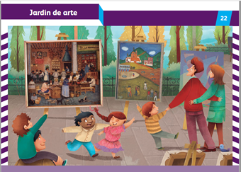

Mi álbum. Preescolar. Segundo grado: “La guitarrista”, página 33.
https://libros.conaliteg.gob.mx/20/K2MAA.htm?#page/33
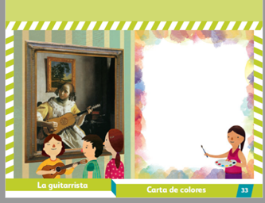

Mi álbum. Preescolar. Tercer grado: “Arte y más arte”, página 12.
https://libros.conaliteg.gob.mx/20/K3MAA.htm?#page/12

¡Buen trabajo!

Gracias por tu esfuerzo.

Para saber más:
Lecturas

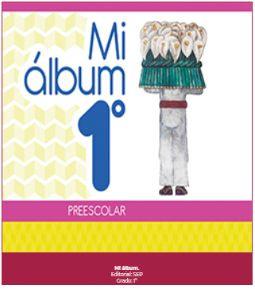
https://libros.conaliteg.gob.mx/20/K1MAA.htm

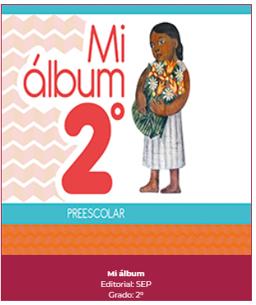
https://libros.conaliteg.gob.mx/20/K2MAA.htm

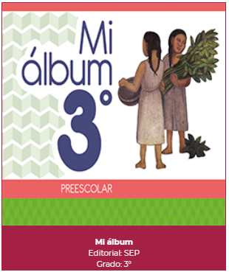
https://libros.conaliteg.gob.mx/20/K3MAA.htm

